Защитим будущее,
извлекая уроки из прошлого

УРОКИ, ИЗВЛЕЧЕННЫЕ ИЗ АВАРИИ
Дата происшествия: | 02.03.2017 | Мероприятия по локализации и устранению причин аварии:  3.1. Проведение аварийно-восстановительных работ;  3.2. Провести экспертизу промышленной безопасности газопроводов и газового оборудования ГРП № 136;  3.3. Провести экспертизу промышленной безопасности здания ГРП № 136 с учетом определения возможности дальнейшего использования конвекторов марки FEG (F8.50C-F) в данной категории помещений ГРП;  3.4. Приостановить эксплуатацию конвекторов FEG в помещениях ГРП до подтверждения возможности их применения в помещениях категории А;  3.5. Довести до сведения работников ОАО «Газпром газораспределение Иваново» обстоятельства и причины группового несчастного случая, произошедшего в результате аварии;  3.6. Провести внеплановые противоаварийные тренировки с отработкой навыков по порядку действий в случае аварийной ситуации «Запах газа в ГРП» с работниками участка ГРП Службы подземных газопроводов филиала ОАО «Газпром газораспределение Иваново» в г. Иванове;  3.7. Должностным лицам начальнику Службы подземных газопроводов, главному инженеру, директору филиала ОАО «Газпром газораспределение Иваново» пройти внеочередную аттестацию в ЦАК Ростехнадзора;  3.8. Провести внеплановый инструктаж рабочим участка ГРП Службы подземных газопроводов филиала ОАО «Газпром газораспределение Иваново» в г. Иванове с обсуждением обстоятельств и причин произошедшего несчастного случая;  3.9. Провести внеочередную аттестацию в области промышленной безопасности работников Службы подземных газопроводов филиала ОАО «Газпром газораспределение Иваново» в г. Иванове;  3.10. Переработать производственные инструкции для работников участка ГРП Службы подземных газопроводов филиала ОАО «Газпром газораспределение Иваново» в г. Иванове;  Извлеченные уроки:  Недопустимо нарушать правила проведения газоопасных работ.  Недопустима эксплуатация газоиспользующего оборудования с открытой камерой сгорания в помещениях категории А.  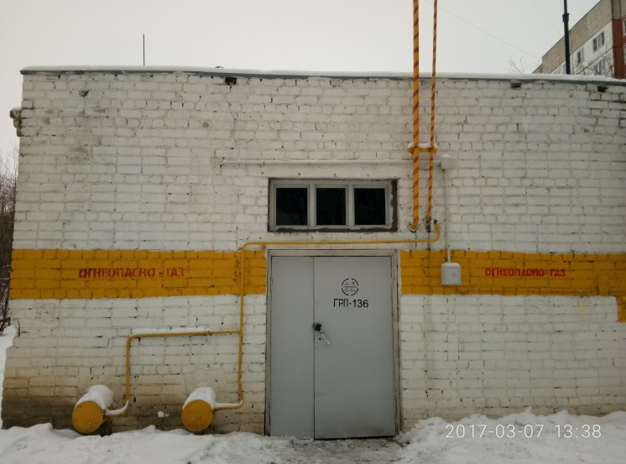
Наименование организации: | ОАО «Газпром газораспределение Иваново»
Ведомственная принадлежность: | ПАО «Газпром»
Место аварии: | Газорегуляторный пункт  (ГРП №136) расположенный по адресу: г. Иваново, Кохомское шоссе, около д.7
Вид аварии: | Неконтролируемый взрыв, выброс опасных веществ
Краткое описание аварии:
При проведении планового осмотра ГРП № 136 бригадой слесарей была установлена утечка газа. Было принято решение о проведении газоопасных работ по замене шарового крана, произошла утечка газа с последующим возгоранием и неконтролируемым взрывом. В результате чего трое работников получили термические ожоги пламенем.

Последствия аварии:
(в т.ч. наличие пострадавших, ущерб)
В результате аварии было отключено от газоснабжения
8 коммунально-бытовых объектов и 31 многоквартирный дом (4768 абонентов). Экономический ущерб от аварии отсутствует.

1. Технические причины аварии:
  - Взрыв газовоздушной смеси в газорегуляторном пункте № 136 произошел в результате утечки газа через резьбовое соединение на кране среднего давления № 15 перед манометром и неисправность задвижки № 1 (по схеме ГРП № 136) вследствие нарушения технологической последовательности проведения газоопасных работ. Непосредственной причиной возгорания послужило выполнение газоопасных работ в загазованной среде с работающим газоиспользующим оборудованием, имеющим топку с открытым пламенем (два конвектора FEG (F8.50C-F)).

2. Организационные причины:
  - Допуск к выполнению работ по ремонту ГРП работника, не прошедшего проверку знаний в объеме квалификационных требований слесаря 5-го разряда;
  - Непринятие мер по вызову аварийной бригады АДС для устранения утечки газа и организации выполнения АВР в ГРП № 136 при поступлении информации об обнаружении утечки газа в ГРП и невозможности ее устранения;
  - Применение в ГРП № 136 (1985 год ввода в эксплуатацию) технического устройства, не предназначенного для транспортируемой среды – природного газа и с классом герметичности затвора ниже, установленного НТД для данной категории объекта (задвижки 30ч6бк Ду-100мм);
  - При осуществлении производственного контроля не были выявлены нарушения требований промышленной безопасности, которые стали техническими и организационными причинами аварии на опасном производственном объекте.

